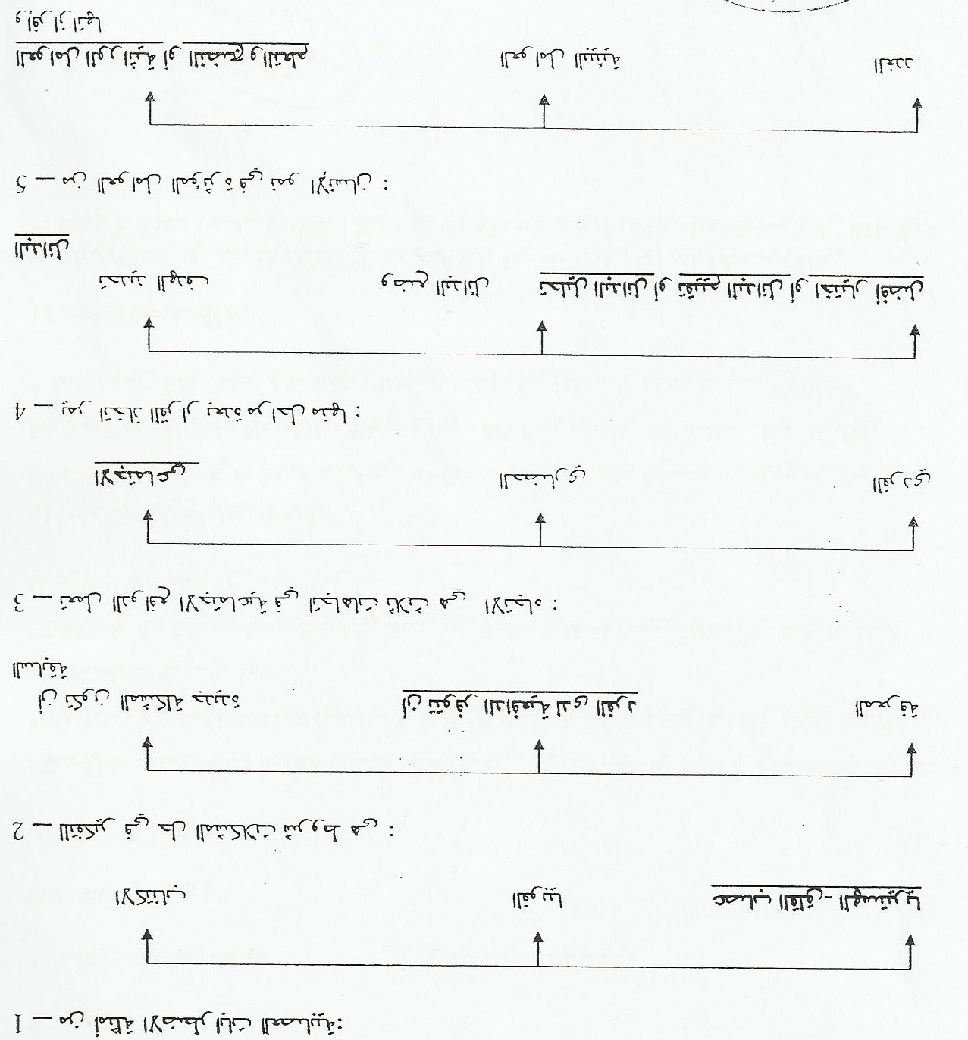
6- يتضمن مدرج التعلم خطوات منها:

عدم وعي وعدم مهارة وعي وعدم مهارة لاوعي ومهارة
7- عندما يفكر الانسان ذهنياً فانه ينتقل بين ثلاثة مستويات للتفكير هي:

المستوى الحسي المستوى التصـــوري المستوى المجرد

